一、 线性代数 1
二、 概率论 4
三、 高等数学 5
四、 数据结构 5
五、 离散数学 10
六、 操作系统 10
七、 程序设计 10
八、 机器学习&深度学习 13
九、 数据库 14

- 线性代数
1. 矩阵的秩；矩阵行向量的秩和列向量的秩的关系，证明
矩阵的秩为矩阵列空间的维数
矩阵行向量的秩和列向量的秩相等
证明：rankA是A中主元列的个数，等价的，rankA是A的阶梯形B中主元位置的个数；由于阶梯形B每个主元位置都对应一个非零行，这些行对A的行空间构成了一个基，因此A的秩等于A行空间的维数
2. 线性无关；线性相关
Ax=0仅有平凡解时，A中向量线性无关；否则线性相关
3. 线性相关与基变换的关系
基变换就是把一组基变到另一组基。 而用在导航方面来讲，就是从一个坐标系转换到另一个坐标系。 注意，基变换是 右乘 的
4. 秩与极大无关向量组的关系
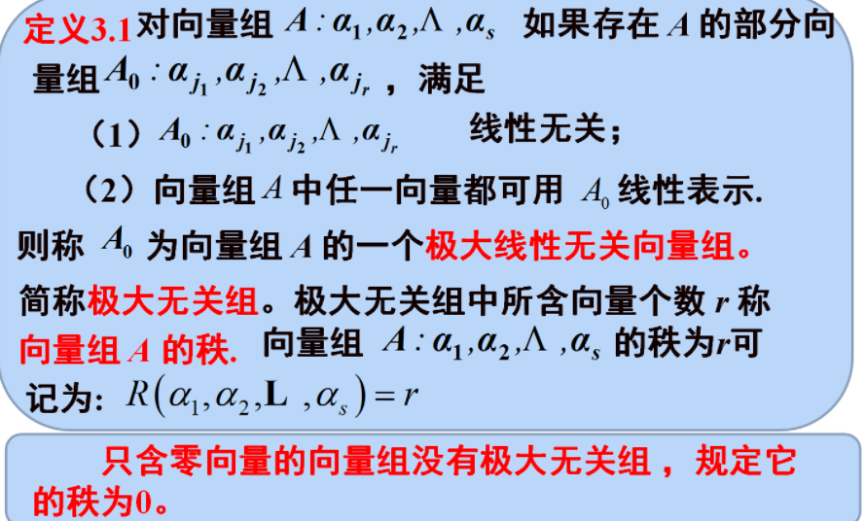
5. 单射、满射、双射
单射（一对一映射）：R^{m}中的每个b是R^{n}中至多一个x的像；Ax=0仅有平凡解；Ax=b有唯一解或者无解
满射（R^{n}映上到R^{m}）：R^{m}中的每个b是R^{n}中至少一个x的像；A的各列生成R^{m}，A的阶梯形每一行都有主元位置
双射（一一映射）：R^{m}中的每个b在R^{n}中有且仅有一个x的像
6. Ax=b在什么情况下有解
b为A中各列的线性组合
7. 矩阵的范数
向量范数
1-范数:向量各维度绝对值相加
2-范数：向量的欧几里得长度
∞-范数：向量维度中绝对值最大的
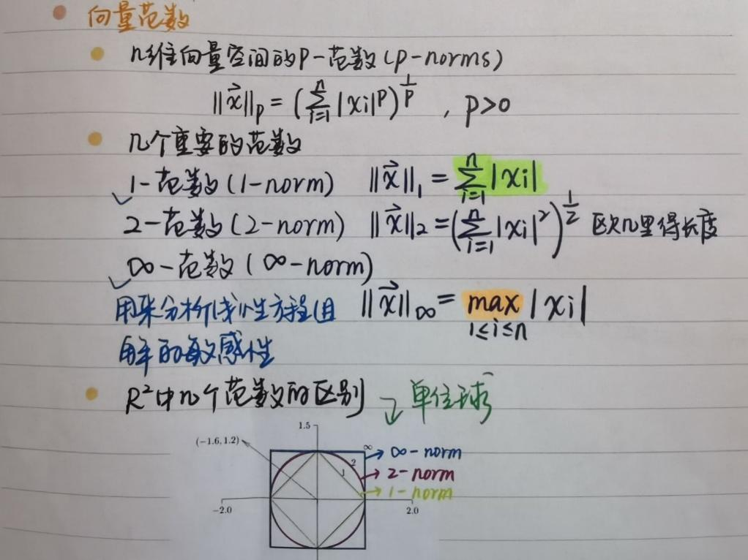
矩阵范数
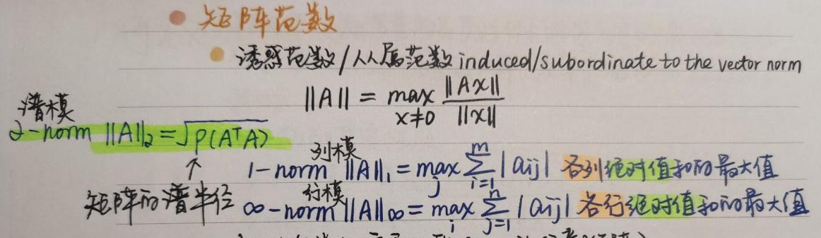
谱半径：矩阵特征值绝对值的最大值
8. 正交矩阵的定义与性质；正交矩阵×正交矩阵是正交矩阵吗
A^{T}=A⁻¹，是
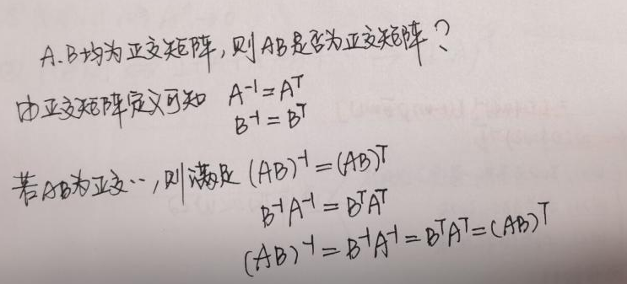
9.正定矩阵
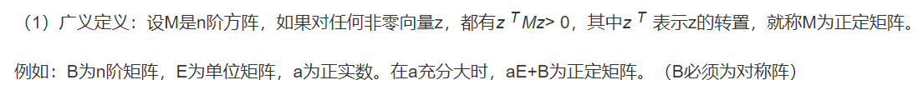
正定矩阵有以下性质 [1] ：
（1）正定矩阵的行列式恒为正；
（2）实对称矩阵A正定当且仅当A与单位矩阵合同；
（3）若A是正定矩阵，则A的逆矩阵也是正定矩阵；
（4）两个正定矩阵的和是正定矩阵；
（5）正实数与正定矩阵的乘积是正定矩阵。
10. 矩阵的奇异值分解
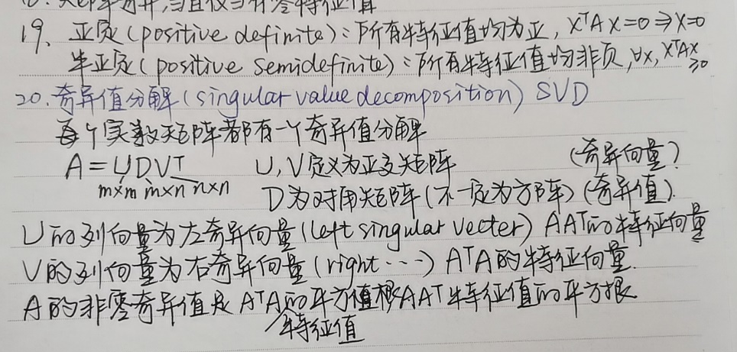
11. 特征值与特征向量，应用
12. 线性方程组解与秩的关系
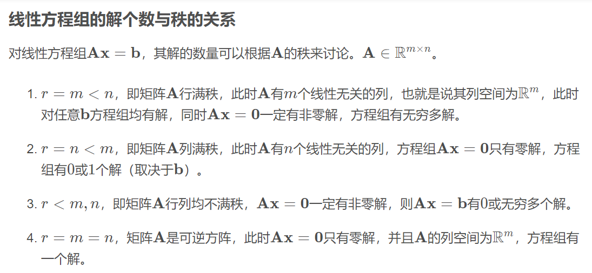
13. 向量的基与维数
14. 行变换；初等行变换
倍加变换；对换变换；倍乘变换
行变换是可逆的
15. 矩阵可逆的条件
- A是可逆矩阵
- A行等价与nxn的单位矩阵
- A有n个主元位置
- Ax=0仅有平凡解
- A的各列线性无关
- 线性变换x->Ax是一对一的
- R^{m}中的每个b是R^{n}中至少一个x的像
- A的各列生成R^{m}
- A^{T}可逆
- A的各列构成R^{n}的一个基
- dim ColA=n
- rankA=n
- NulA=0
- 0不是A的特征值
- detA ！= 0
16. 什么情况下AB=BA
对称矩阵A=A^{T}
当矩阵A，B，AB都是N阶对称矩阵
- 概率论
1. 高斯分布（正态分布）
连续随机变量：
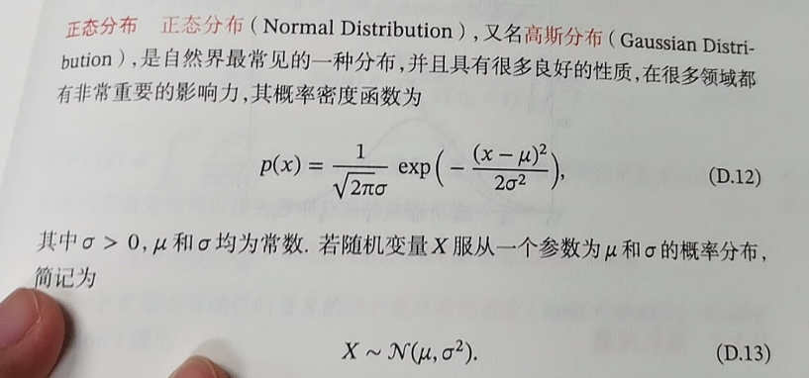
2. 概率论的独立与互斥
独立：A事件的发生与B事件无关，因此两者同时发生可由P(AB)=P(A)P(B)计算
互斥：A事件与B事件不能同时发生P(A+B)=P(A)+P(B)
当P(A),P(B)>0时，独立和互斥不能同时成立
3. 协方差的计算方法
度量两个随机变量之间的关系 COV(X,Y)=E{[X-E(X)][Y-E(Y)]}=E(XY)-E(X)E(Y)
4. 均值和中位数的关系
均值会受到极大值、极小值的影响而中位数不会
1）平均数是通过计算得到的，因此它会因每一个数据的变化而变化。
2）中位数是通过排序得到的，它不受最大、最小两个极端数值的影响。部分数据的变动对中位数没有影响，当一组数据中的个别数据变动较大时，常用它来描述这组数据的集中趋势。
5. 伯努利大数定律
概率论中用来阐明大量随机现象平均结果的稳定性的定理统称为大数定律
设k_{n}是n次独立重复试验中事件A发生的次数，p是事件A在每次实验中发生的概率，对于任意给的正数$ε$，都有$\lim_{n→∞}{P(|\frac{k_{n}}{n}-p|<ε)}=1$,从理论上说明任一随机事件的频率具有稳定性，为概率的统计定义提供了理论依据
6. 中心极限定理
概率论中有关阐述独立随机变量和的极限分布是正态分布的定理是中心极限定理。
林德伯格-列维中心极限定理：设X₁，X₂，…,X_{n}是具有相同分布且相互独立的一列随机变量E(x_{k})=$μ$,D(xk)=$σ$²,则对于任意x都有
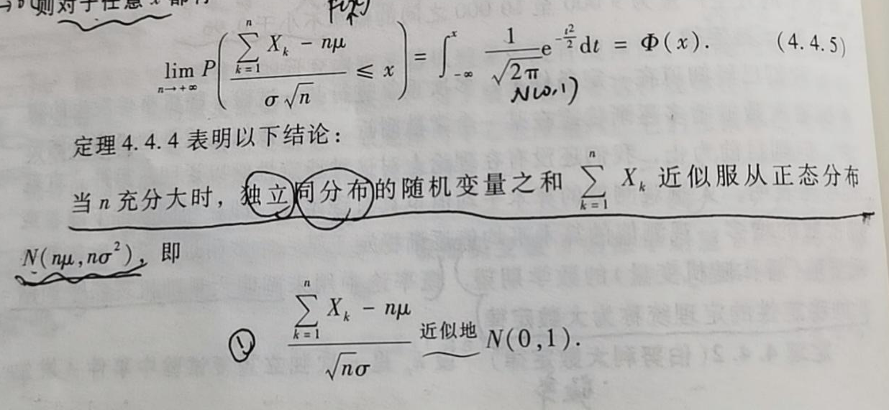
该定理表明以下结论：当n充分大的话，独立同分布的随机变量之和$\sum_{k=1}^{n}{X_{k}}$近似服从正态分布N(n$μ,nσ$²)
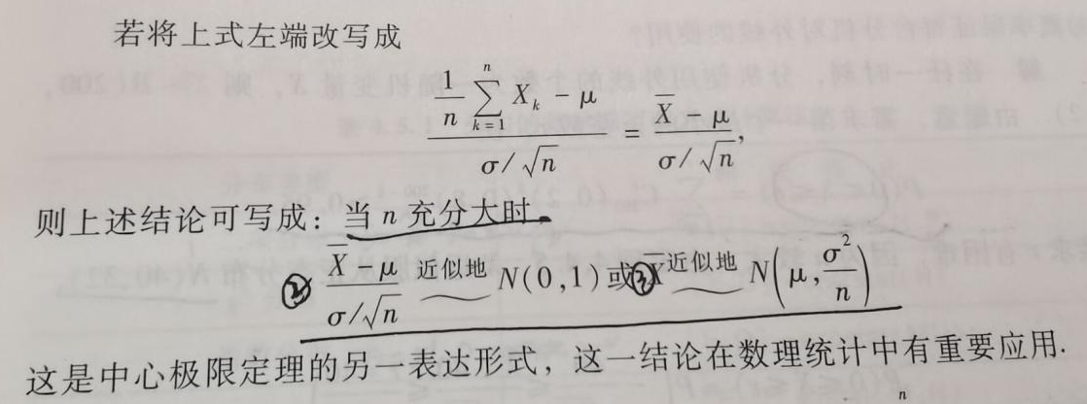
7. 全概率公式、贝叶斯公式的推导
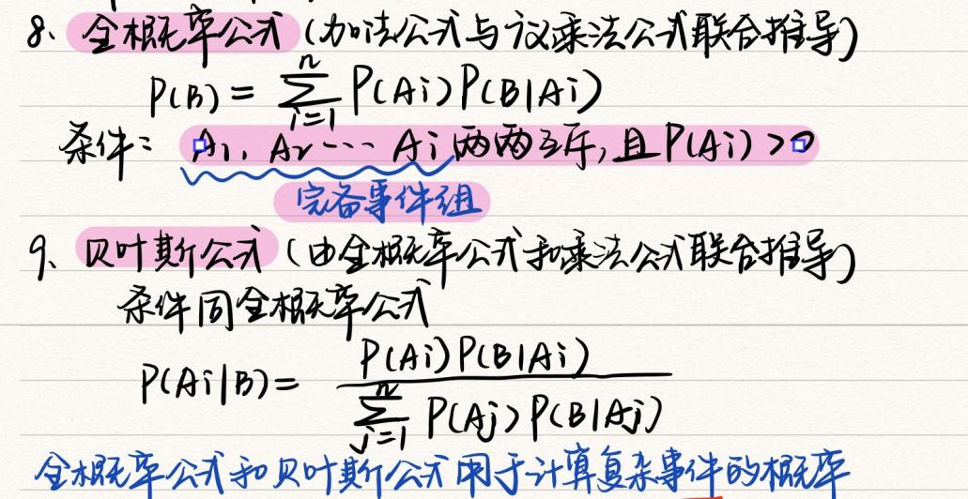
8. 参数估计：极大似然估计和最大后验概率估计

9. 离散型随机变量、连续型随机变量举例
离散型随机变量：超几何分布、二项分布、泊松分布
连续型随机变量：均匀分布、指数分布、正态分布、标准正态分布
10. 泊松分布举例
【1】独立事件在给定区间内随机发生，给定区间为时间或空间
【2】已知该区间内的事件平均发生次数（发生率）,用希腊字母 λ表示。
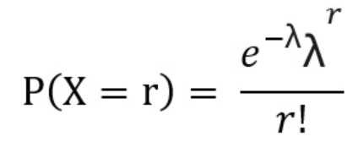
- 高等数学
1. 一维、二维可微与可导的条件
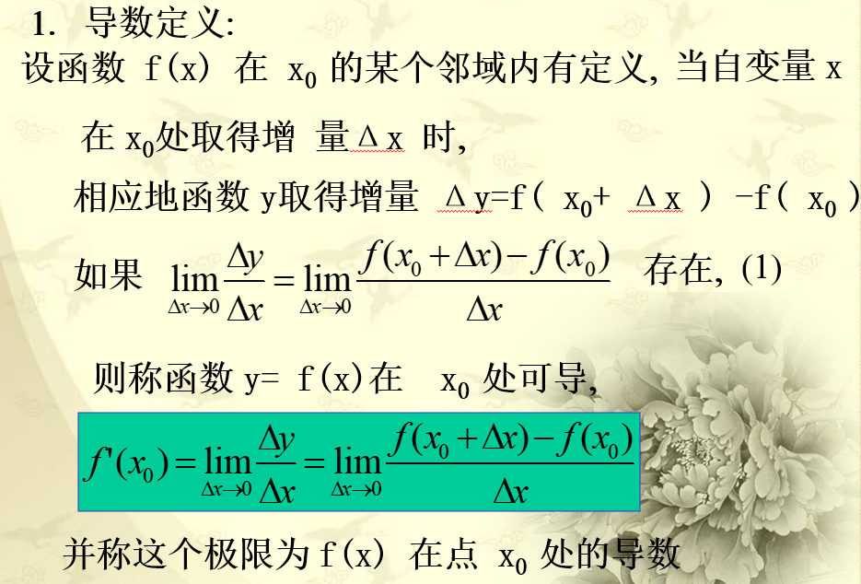
2. 一维、二维连续和收敛的条件
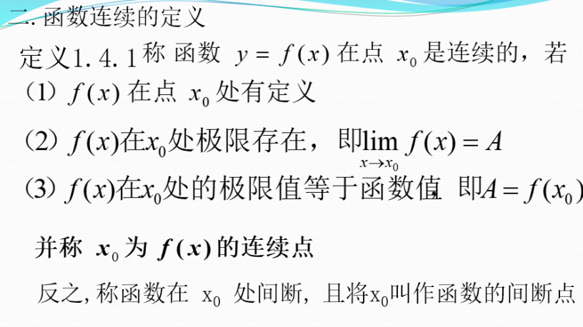
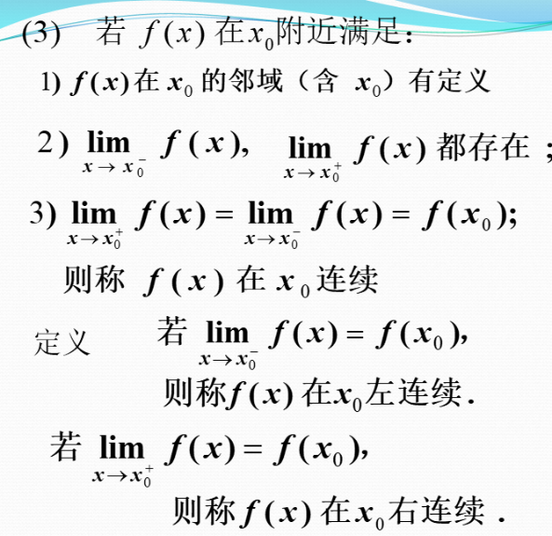
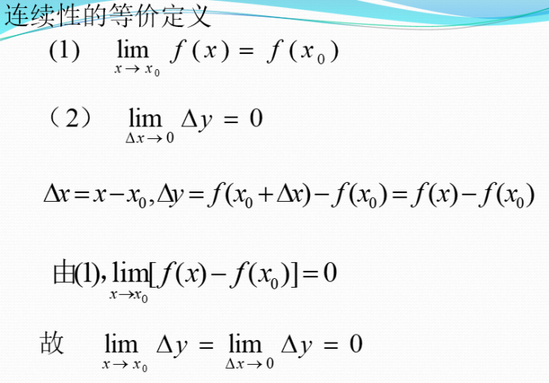
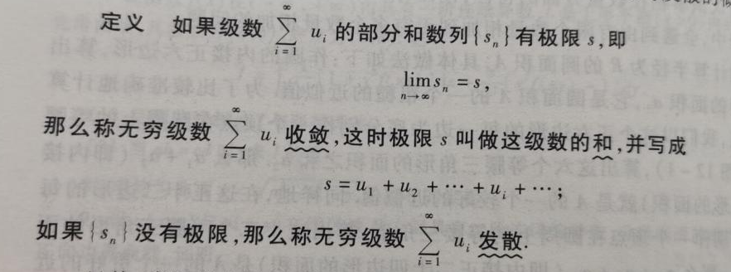
3. 泰勒级数

- 数据结构
1. 排序算法的稳定性和时间复杂度
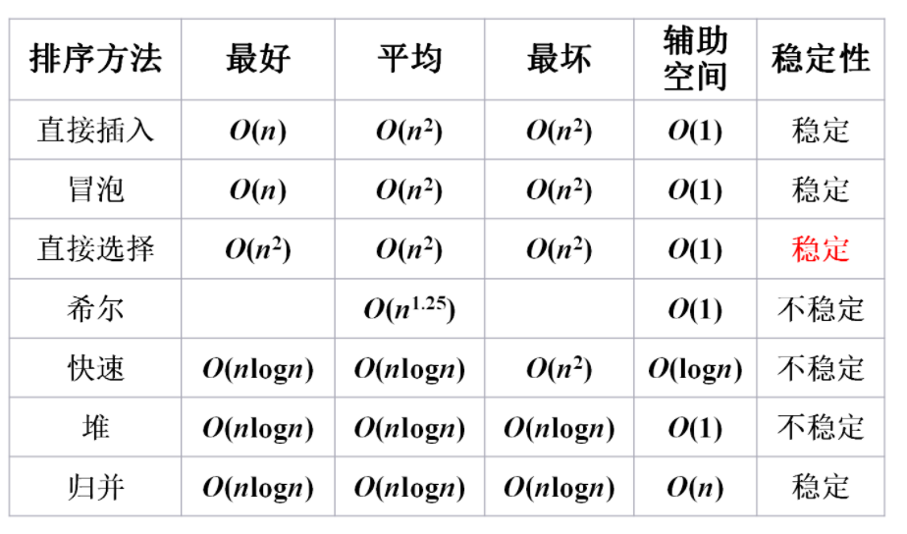
归并排序的流程，最差时间复杂度，怎么算的
快速排序流程，时间复杂度
实际中常用归并还是快排
快排是一种原地排序算法
2. 快排的思路及伪代码，有比快排更快的排序算法吗？基数排序
《算法笔记》P142页
3. 分治
4. 动态规划：写过动态规划的算法吗？
是一种用来解决一类最优化问题的算法思想。动态规划讲一个复杂的问题分解成若干个子问题，通过综合子问题的最优解来得到原问题的最优解。
动态规划会将每个求解过的子问题的解记录下来，这样下次再遇到同样的子问题时，就可以直接使用之前记录的结果，而不是重复计算。
用它解决了什么问题
斐波那契数列、01背包问题、完全背包问题
5. 贪心
贪心算法通常用于解决量的最小化或最大化的优化问题。它由不断试图寻找局部最优解的迭代过程组成。在某些实例中，局部最优解可以转变为全局最优解，但对于有些实例，通过局部最优解无法给出全局最优解。
贪心算法做出决定时基于最小的计算量同时不考虑未来情况。贪心算法一步步的得到解，每一步都是基于局部最优的原则来增加局部解的规模。每次做出的决定都是当下的获益最大的可行解。
由于每一步都基于少量的信息进行很少的计算，因而最终算法效率很高。但在设计贪心算法时困难的是难以证明设计的算法确实能得到最优解
贪心算法得不到最优解的例子
背包问题

6. 分治与动态规划的区别
共同点 ：
二者都要求原问题具有最优子结构性质,都是将原问题分而治之,分解成若干个规模较小(小到很容易解决的程序)的子问题.然后将子问题的解合并,形成原问题的解.
不同点：
分治法将分解后的子问题看成相互独立的，通过用递归来做。
动态规划将分解后的子问题理解为相互间有联系,有重叠部分，需要记忆，通常用迭代来做。
7. 贪心与动态规划的区别
贪心：每一步的最优解一定包含上一步的最优解，上一步之前的最优解则不作保留。
动态规划：全局最优解中一定包含某个局部最优解，但不一定包含前一个局部最优解，因此需要记录之前的所有的局部最优解

贪心：如果把所有的子问题看成一棵树的话，贪心从根出发，每次向下遍历最优子树即可（通常这个“最优”都是基于当前情况下显而易见的“最优”）；这样的话，就不需要知道一个节点的所有子树情况，于是构不成一棵完整的树。动态规划：
动态规划则自底向上，从叶子向根，构造子问题的解，对每一个子树的根，求出下面每一个叶子的值，最后得到一棵完整的树，并且最终选择其中的最优值作为自身的值，得到答案

根据以上两条可以知道，贪心不能保证求得的最后解是最佳的，一般复杂度低；而动态规划本质是穷举法，可以保证结果是最佳的，复杂度高。
8.
9. 无向图的定义
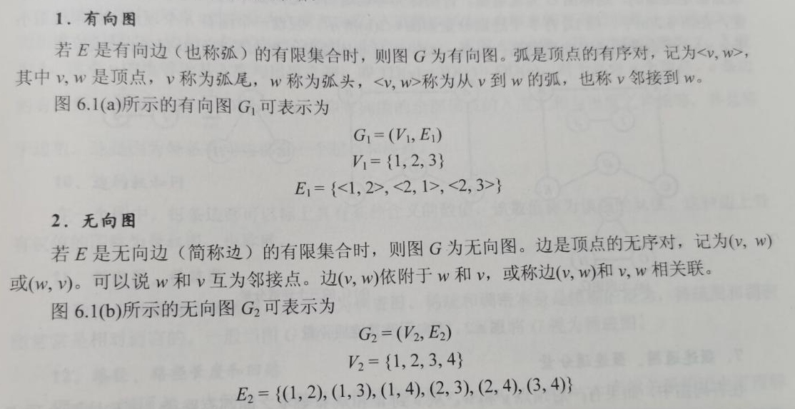
10. NP-hard问题举例
P类问题:(polynominal) 存在多项式时间算法的问题，即在多项式时间内可解的问题；例如：冒泡排序、快速排序等问题；
NP类问题:(Nondeterministic polynominal) 能在多项式时间内验证出一个正确解的问题，也就是说这个问题不一定在多项式时间内可解，但可以在多项式时间内验证；
NPC类问题（Nondeterminism Polynomial complete）存在这样一个NP问题，所有的NP问题都可以约化成它。
NP-Hard类问题（Nondeterminism Polynomial hard）所有的NP问题都可以约化成它。
约化(Reducibility)
定义是，如果能找到一个变化法则，对任意一个A程序的输入，都能按照这个法则变换成B程序的输入，使两程序的输出相同，那么我们说，问题A可以约化为问题B。一个问题A可以约化为问题B的含义是，可以用问题B的解法解决问题A。
举例：旅行商问题，0-1背包，最大割，最小顶点覆盖问题
11. 单链表倒序输出
首先最简单的办法就是扫一遍单链表，压倒栈里，然后一个个弹出来就可以了。
12. 有序链表的合并
https://leetcode-cn.com/problems/sorted-merge-lcci/solution/mian-shi-ti-1001-he-bing-pai-xu-de-shu-zu-by-leetc/
若A后边有足够的空间
合并后sort
双指针
逆向双指针—原地操作，空间复杂度低
13. 存储稀疏矩阵的方法
- 用单个线性表描述（数组存储）
按行主次序讲无规则稀疏矩阵映射到一个线性表中
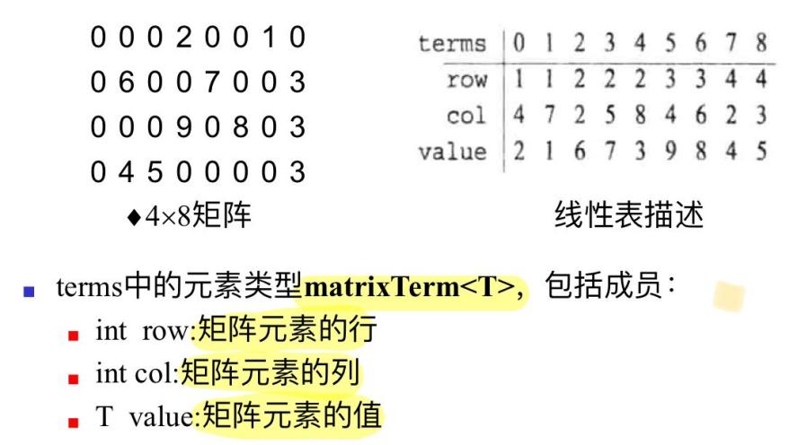
- 用多个线性表描述（链式存储）
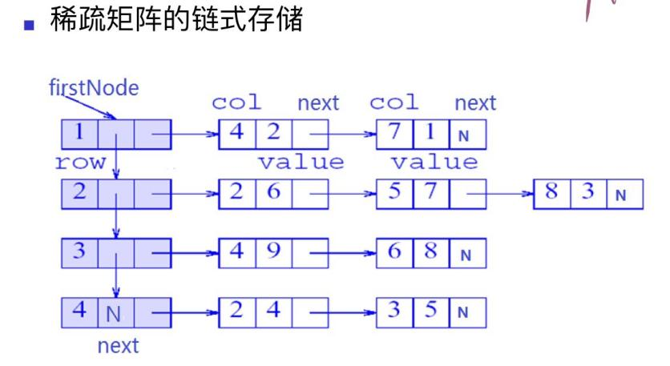
14. 喜欢的算法+追问
快排？
15. 树和图的区别
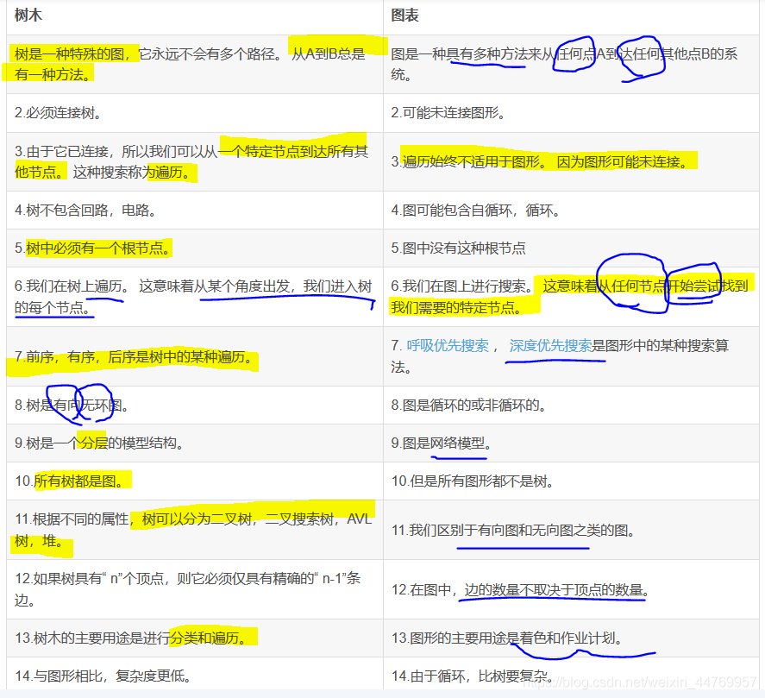
16. 霍夫曼编码
在含有n个带权叶节点的二叉树中，其中带权路径长度WPL最小的二叉树成为霍夫曼树
霍夫曼树的构造算法描述：
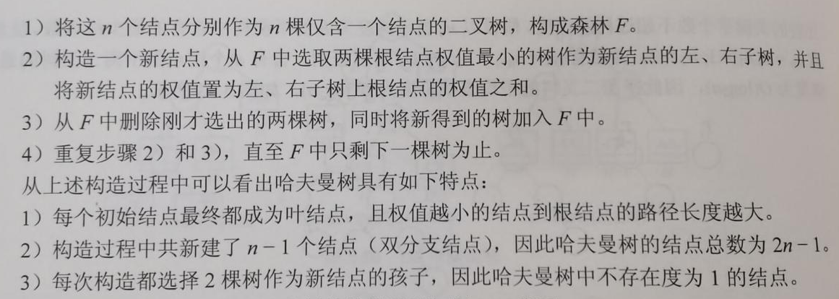
- 离散数学
1. 拉格朗日定理
2. 握手定理
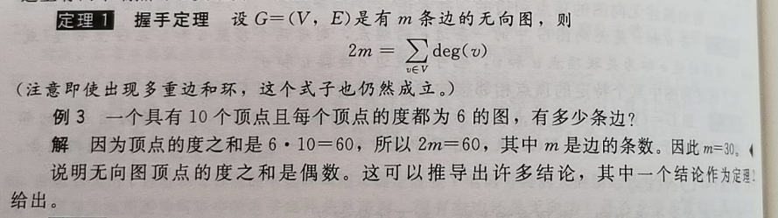
3. 偏序关系
自反、反对称、可传递
4. 等价关系
自反、对称、可传递
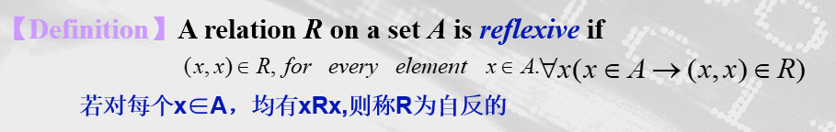
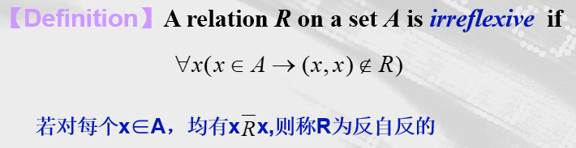
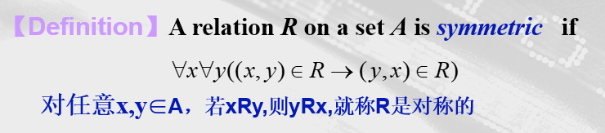
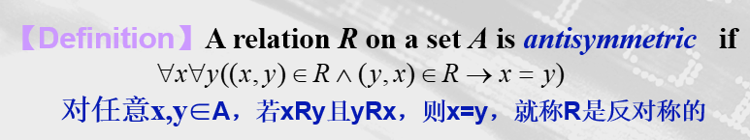
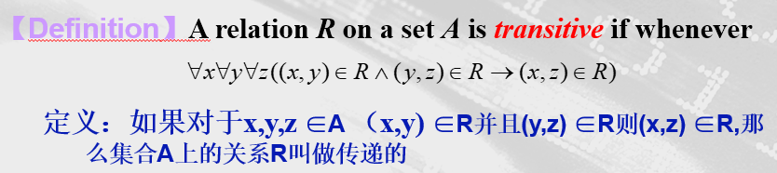
5. 命题逻辑的连接词
- 否定
- 合取
- 析取
- 异或
- 蕴含
- 操作系统
1. 计算机启动的流程
- 加电开机
- BIOS启动，POST自检，看关键设备是否功能正常—初始化设备
- 按照启动顺序依次启动设备
- 主引导记录：告诉计算机在哪里启动操作系统
- 启动硬盘：在操作系统内核运行之前运行。可以初始化硬件设备、建立内存空间映射图，从而将系统的软硬件环境带到一个合适状态，以便为最终调用操作系统内核准备好正确的环境
- 操作系统启动
2. 进程与线程的区别
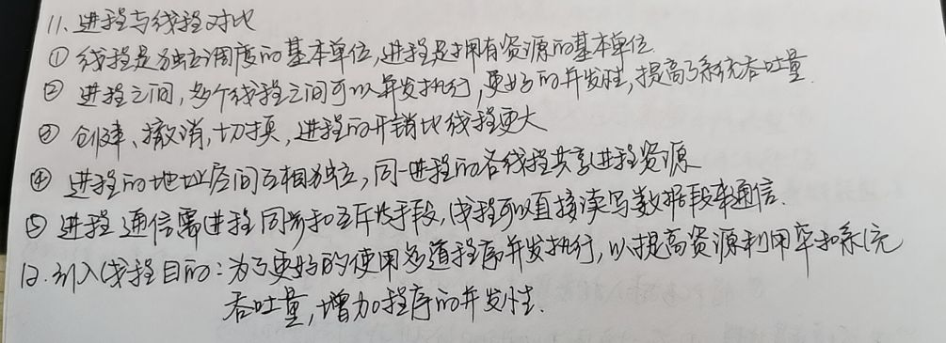
- 调度：进程是拥有资源和独立调度的基本单位
- 拥有资源
- 并发性
- 系统开销
- 地址空间和其他资源
- 通信方面
3. 临界区：访问临界资源的代码
临界资源：一次只允许一个进程使用的资源
4. 进程同步：协调进程间的工作次序
5. 进程死锁：多个进程因竞争资源而造成的互相等待的僵局，若无外力作用，这些进程将无法向前推进
6. 进程间的通讯方式
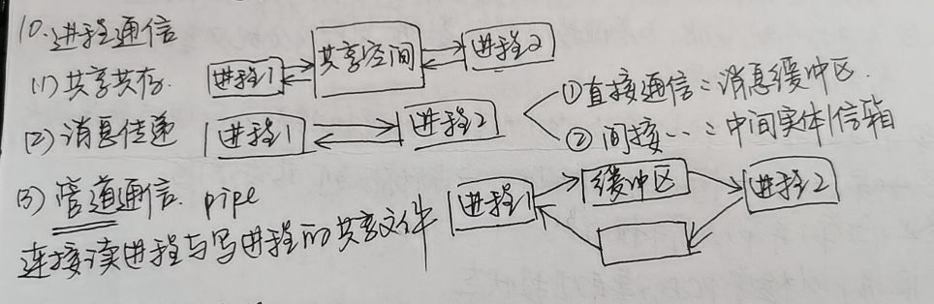
7. 设置缓冲区的理论依据
局部性原理
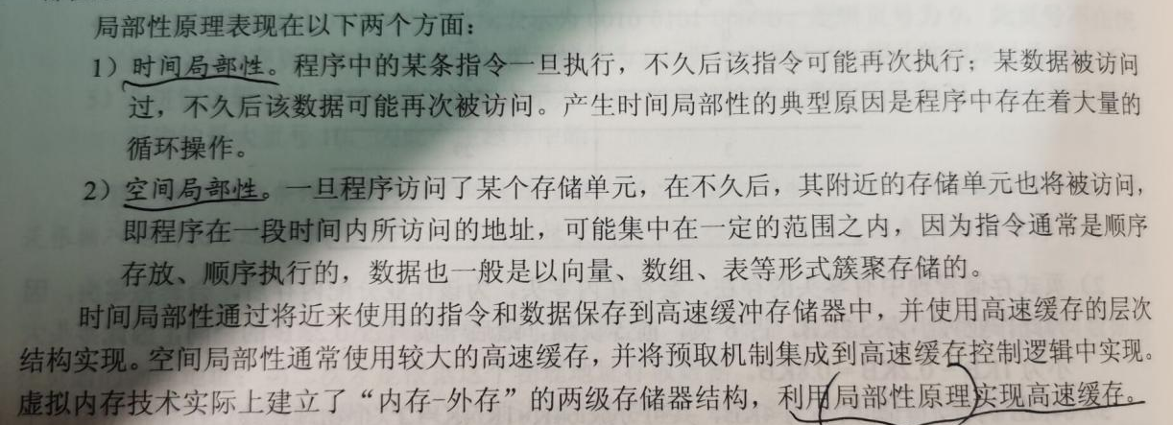
8. 虚拟内存的作用
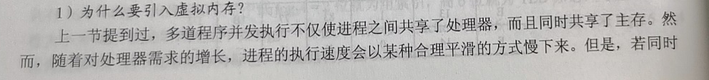
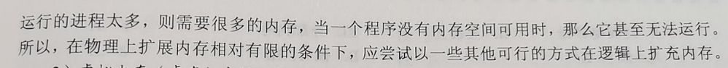
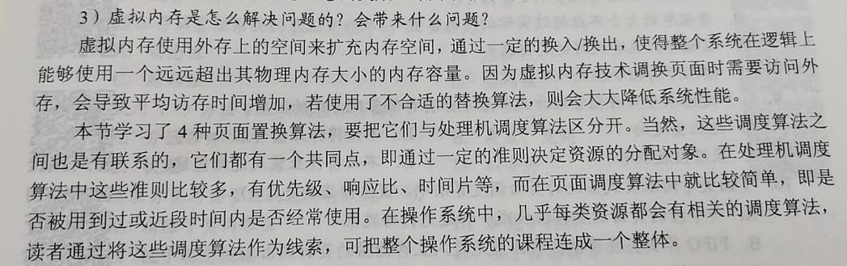
9. java虚拟机与虚拟内存
10. 快表与高速缓存的比较
1、快表TLB： 用于虚拟存储技术，是为了加快辅存向主存的地址映射速度（主存—辅存系统）
2、高速缓存器cache：用于解决CPU与主存速度不匹配问题。（CPU—主存系统）
11. 缓存一致性原理
12. fork函数

- 程序设计
1. 程序编译的步骤
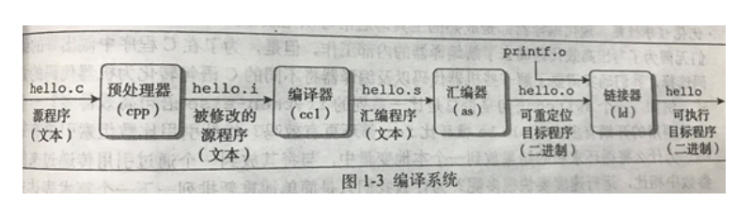
https://blog.csdn.net/baidu_33604078/article/details/79091049
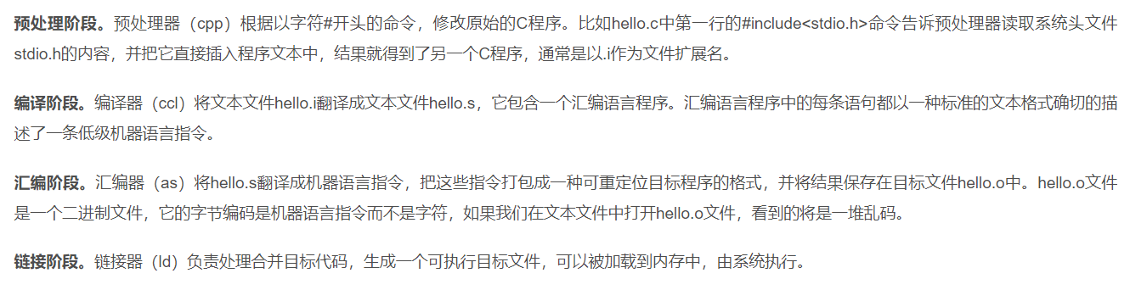
2. 数组名、数组首地址和指针的区别
数组名是指向数组首地址的指针常量
3. 函数名、函数指针、函数入口地址的区别
函数名是指向函数入口地址的指针常量
函数指针是指向函数的指针变量，即本质是一个指针变量；指向函数的指针包含了函数的地址的入口地址，可以通过它来调用函数。
4. C、C++和python的区别
C是面向过程的语言，而C++是面向对象的语言，因此C++语言中有类和对象以及继承多态这样的OOP语言必备的内容，此外C++支持模板，运算符重载，异常处理机制，以及一个非常强大的C++标准模板库STL，另外一个Boost库现在也归属C++标准库，提供了很多强大的功能。
C和C++一个典型的区别就在动态内存管理上了，C语言通过malloc和free来进行堆内存的分配和释放，而C++是通过new和delete来管理堆内存的
malloc与new
(1）malloc和new都是在堆上开辟内存的
malloc只负责开辟内存，没有初始化功能，需要用户自己初始化；new不但开辟内存，还可以进行初始化，如new int(10)；表示在堆上开辟了一个4字节的int整形内存，初始值是10，再如new int[10] ()；表示在堆上开辟了一个包含10个整形元素的数组，初始值都为0。
(2）malloc是函数，开辟内存需要传入字节数，如malloc(100)；表示在堆上开辟了100个字节的内存，返回void*，表示分配的堆内存的起始地址，因此malloc的返回值需要强转成指定类型的地址；new是运算符，开辟内存需要指定类型，返回指定类型的地址，因此不需要进行强转。

因为在C++里面，开辟内存和构造对象是一起发生的，析构对象和释放内存是一起发生的。
delete比free多一项功能就是在释放内存之前，还可以析构指针指向的对象
delete p 从数据起始地址开始释放内存
delete []p 从数据地址-4开始释放内存
因为定义了析构函数，在释放内存之前需要在内存中析构对象，你写个delete[]p，编译器就认为这里有很多对象要析构，多少个对象呢？记录对象个数的数字就在对象内存上面的4个字节存放，因此它从那里开始释放内存了
如果用 delete[]，则在回收空间之前所有对象都会首先调用自己的析构函数
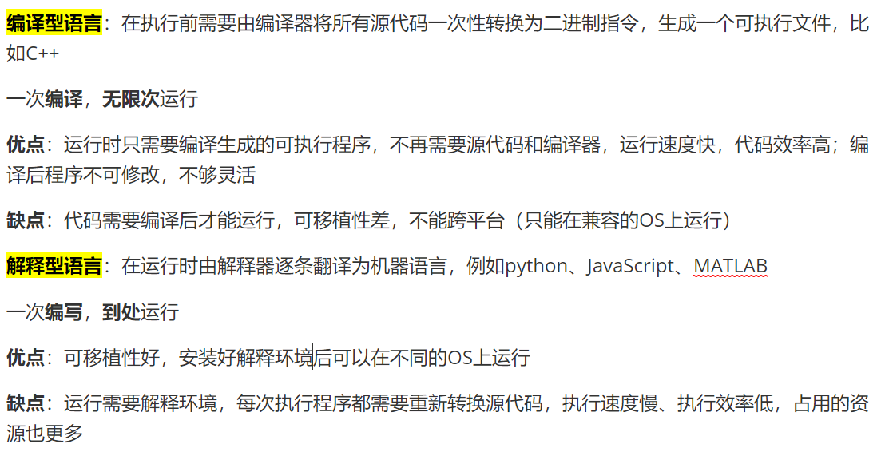
5. Python中list和dict的区别
dict
查找和插入的速度极快，不会随着key的增加而变慢；
需要占用大量的内存，内存浪费多。
因此，dict是用空间来换取时间。
list
查找和插入的时间随着元素的增加而增加；
占用空间小，浪费内存很少。
6. C指针的作用
通过指针不仅可以对数据本身，还可以对存储数据的变量地址进行操作。指针就是内存地址，指针变量是用来存放内存地址的变量。
7. 面向对象特点及解释
- 可重用性：代码重复使用，减少代码量，提高开发效率。下面介绍的面向对象的三大核心特性（继承、封装和多态）都围绕这个核心。
- 可扩展性：指新的功能可以很容易地加入到系统中来，便于软件的修改。
- 可管理性：能够将功能与数据结合，方便管理。
三大核心特性
- 封装，也就是把客观事物封装成抽象的类，并且类可以把自己的数据和方法只让可信的类或者对象操作，对不可信的进行信息隐藏
- 继承是指这样一种能力：它可以使用现有类的所有功能，并在无需重新编写原来的类的情况下对这些功能进行扩展。
- 多态性（polymorphisn）是允许你将父对象设置成为和一个或更多的他的子对象相等的技术，赋值之后，父对象就可以根据当前赋值给它的子对象的特性以不同的方式运作。简单的说，就是一句话：允许将子类类型的指针赋值给父类类型的指针。
实现多态，有二种方式，覆盖，重载。
区别：重载实现于一个类中;重写实现于子类中。
重载(Overload)：是一个类中多态性的一种表现，指同一个类中不同的函数使用相同的函数名，但是函数的参数个数或类型不同。可以有不同的返回类型;可以有不同的访问修饰符;可以抛出不同的异常。调用的时候根据函数的参数来区别不同的函数。(函数名相同，其他可以不同)
重写（Override): 是父类与子类之间的多态性，是子类对父类函数的重新实现。函数名和参数与父类一样，子类与父类函数体内容不一样。子类返回的类型必须与父类保持一致；子类方法访问修饰符的限制一定要大于父类方法的访问修饰（public>protected>default>private）；子类重写方法一定不能抛出新的检查异常或者比被父类方法申明更加宽泛的检查型异常。（只有函数内容可以不同，访问修饰要更大）
8. static用法
静态变量静态存储
如果我们希望全局变量仅限于在本源文件中使用，在其他源文件中不能引用，也就是说限制其作用域只在定义该变量的源文件内有效，而在同一源程序的其他源文件中不能使用。这时，就可以通过在全局变量之前加上关键字 static 来实现，使全局变量被定义成为一个静态全局变量。这样就可以避免在其他源文件中引起的错误。也就起到了对其他源文件进行隐藏与隔离错误的作用，有利于模块化程序设计。
- 机器学习&深度学习
1. 最小二乘法

2. 卷积概念
3. 激活函数
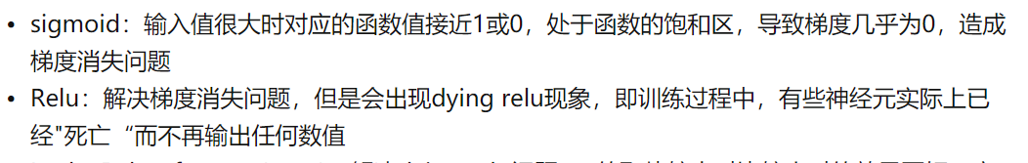
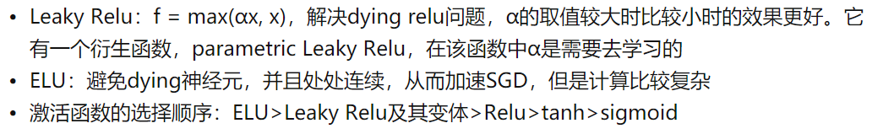
4. 图像分类的方法，常用的损失函数：交叉熵，平方差损失
5. 交叉熵的定义
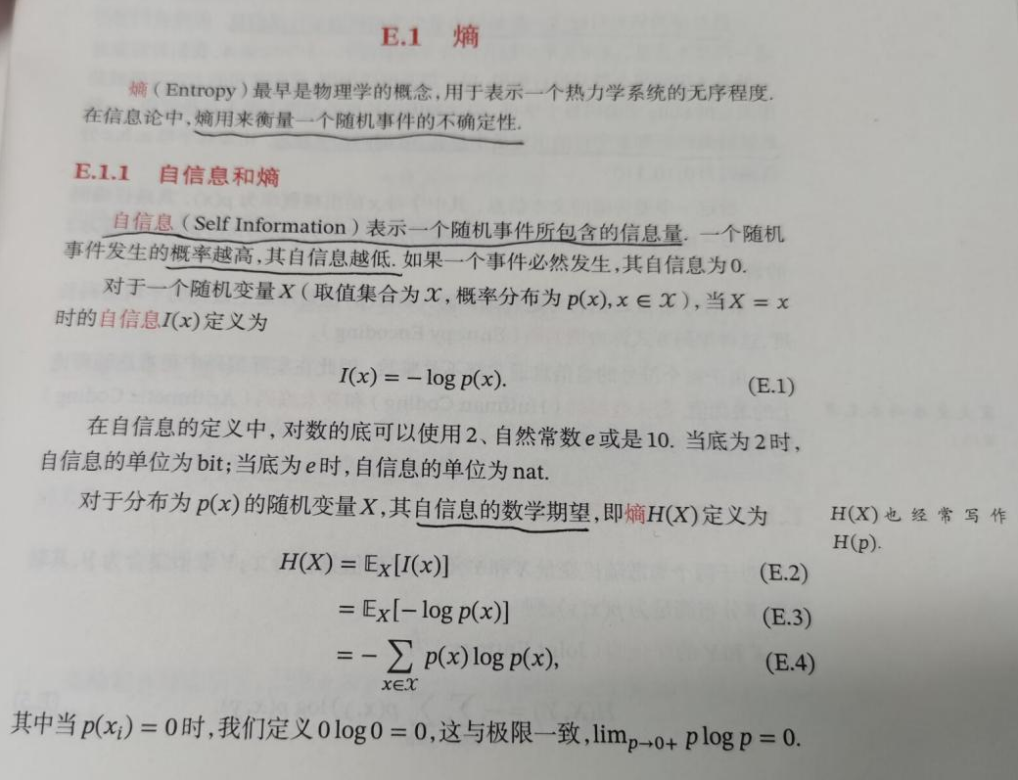
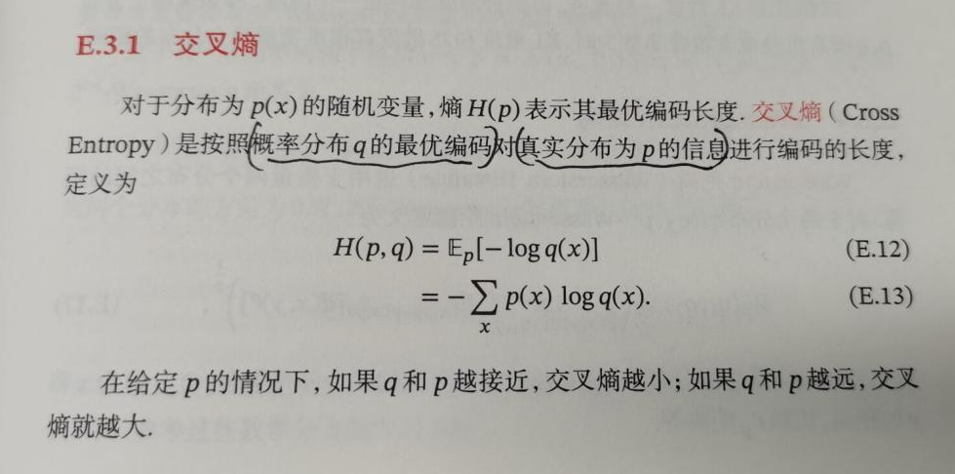
通过最小化相对熵来用分布Q逼近分布P(目标概率分布)
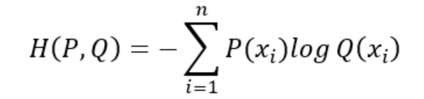
7. 梯度下降、牛顿迭代等
8. 图像降噪
9. 机器学习的评价指标
回归问题 MSE RMSE MAE
分类问题
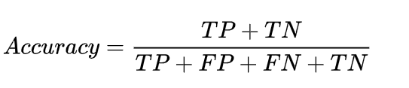
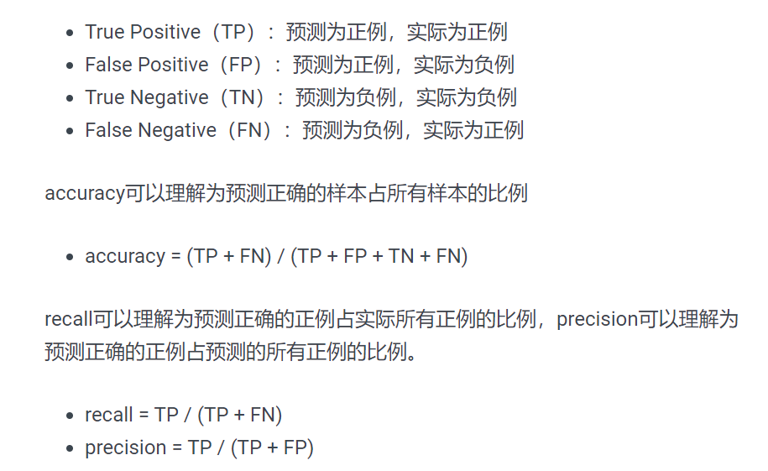
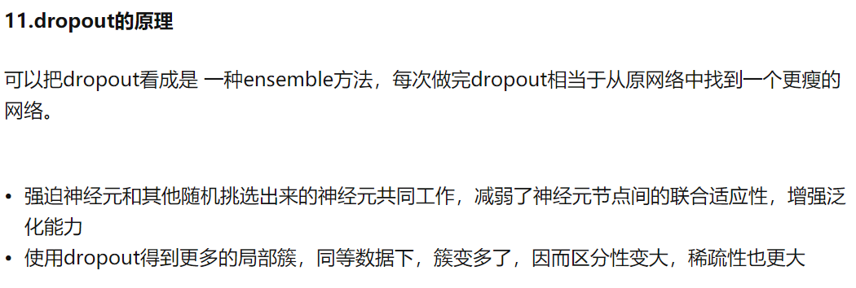
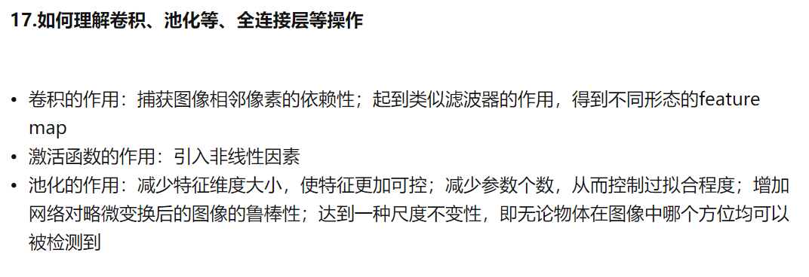
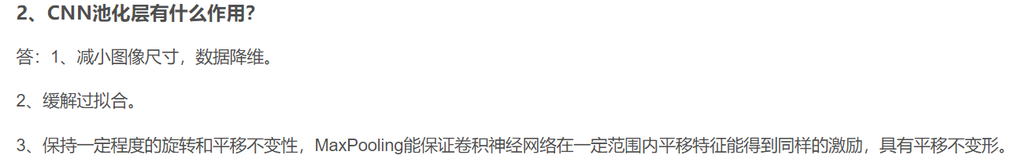
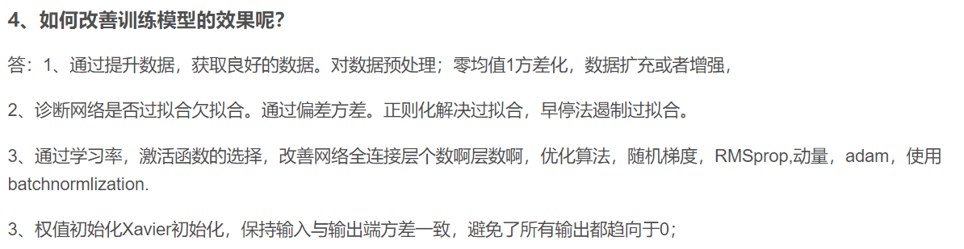
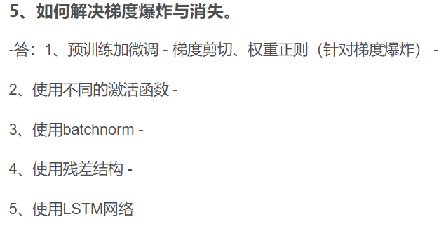
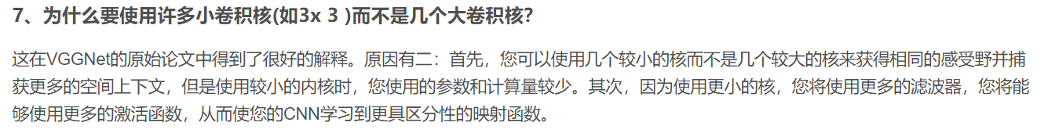
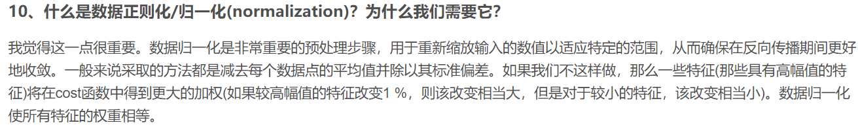

- 英文自我介绍
老师好，我是来自山东大学软件学院人工智能班的田婕，很荣幸今天能有机会与各位老师面对面交流。
我本科期间一直努力学习，目前绩点为90.92，综合排名1/354，已经获得了保研资格。
同时我也注重自己实践能力的培养，主要项目有音乐搜索引擎，班级事务管理系统等，所有相关代码及文件说明均已上传至GitHub。
此外，我还积极参与竞赛活动和科研，曾获高教社杯全国大学生数学建模竞赛国家二等奖和山东省软件设计大赛三等奖。我有过两段科研经历，在大二时，我跟随导师进行了指静脉识别算法的研究和实现，在大三时加入了学院的认知计算创新实验室，作为学生负责人参与了基于文本的问题生成科研项目。
在此过程中，我积累了一定的CV和nlp理论和实践经验，并且我对此方向的兴趣更加深厚，我非常希望研究生阶段有机会在贵实验室的平台上进行深入研究。

Hi teachers，I am Tian Jie from artificial intelligence class of Shandong University Software School,it’s a great horor for me to have the oppotinity to communicate with you.
I have been studying hard during my undergraduate stage, and I currently have a Grade Point Average of 90.92 and a comprehensive ranking of first in 354.
At the same time, I also pay attention to the cultivation of my practical ability. The main projects are music search engine, class affairs management system, etc etcetera. All relevant codes and file descriptions have been uploaded to GitHub.
I also actively participate in various competitions. I have won the National Second Prize of Contemporary Undergraduate Mathematical Contest in Modeling and the third prize of the ShanDong Software Design Competition.
I have two research experiences. In my sophomore year, I followed my instructor to research and implement finger vein recognition algorithms. In my junior year, I joined the cognitive computing innovation laboratory and participated in the text-based Questions generation research projects as a student leader.
During this process, I have accumulated a certain amount of CV and nlp theory and practical experience, and I have a deeper interest. I really hope that I will have the opportunity to conduct in-depth research on the platform of your laboratory/school.

Good afternoon, teachers. I am Ding Chenlu from data science and big data technology class of the Software School, Shandong University. It’s a great honor for me to have such an opportunity to communicate with you.

I have been studying hard during my undergraduate stage. My current GPA is 94.17 and I ranked first in our grade with 79 students in two successive years. Regarding my English ability, my score of the College English test-band six is 568. I can read and write English scientific papers by myself.

Last year I joined Machine Intelligence and Media Analysis Lab of Shandong University. My advisors are Assistant Professor Luo Xin and Professor Xu Xinshun. My research direction is hash-based image retrieval, which contains weakly-supervised hashing and multi-modal hashing.

I've published an article about multi-modal online hashing on AAAI as a co-author. The motivation of this work is that it can solve the label category number increasing problem and I finished part of the experiments and modified the paper. In addition, my first author paper about weakly-supervised online hashing has been submitted to CIKM, and it is under review. Another collaborative paper about multi-modal hashing was submitted to ACM MM.

During this process, I have accumulated a certain amount of information retrieval theory and practical experience, and I also have interest in recommender systems and multimedia. I think scientific research is a challenging but interesting job, so I want to engage in the work related to scientific research in the future. I really hope that I will have the opportunity to study in ustc. This is my self-introduction, thank you

